Nama : Rayhan Sandika Ardaffa
NIM : 20240040187
Kelas : TI24A
Mata Kuliah : Pemrograman Berorientasi Objek / Sesi 2

- Jelaskan apa yang dimaksud dengan class dan object!
Class adalah blueprint atau rancangan dari sebuah objek di dalam pemrograman berorientasi objek (OOP). Di dalam class biasanya terdapat atribut (variabel) dan method (fungsi) yang mendefinisikan sifat dan perilaku dari objek tersebut.
Object adalah hasil atau instance dari sebuah class. Object merupakan bentuk nyata yang dibuat dari class dan dapat menggunakan atribut serta method yang ada di dalam class tersebut.

Contoh sederhana:
Jika class adalah rancangan Mobil, maka object bisa berupa Mobil Toyota, Mobil Honda, dll yang dibuat dari rancangan tersebut
Jawab :

- Sebutkan dan jelaskan jenis-jenis method!
- MethodSetter
Method yang digunakan untuk mengisi atau mengubah nilai variabel (atribut) dalam suatu class
Contoh:
setDataKomputer() digunakan untuk mengisi nilai jenis komputer dan merk
- MethodGetter
Method yang digunakan untuk mengambil atau menampilkan nilai dari variabel yang ada di dalam class
Contoh:
getJenis() dan getMerk() digunakan untuk mengambil nilai jenis komputer dan merk
- MethodMain
Method utama yang digunakan sebagai titik awal menjalankan program dalam bahasa Java
Contoh:
public static void main(String[] args)

Jawab :

- Berdasarkan gambar berikut ini, jelaskan masing-masing bagian sesuai dengan nomor yang ada!
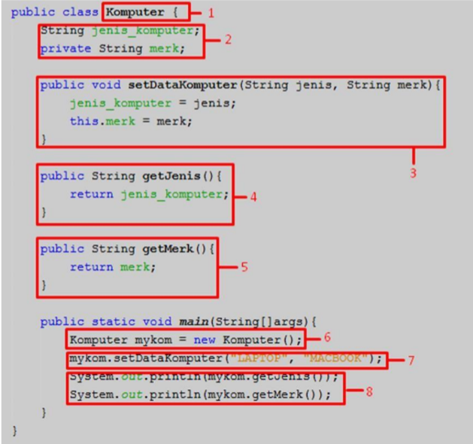
- Class
public class Komputer {}
Merupakan deklarasi class dengan nama Komputer yang menjadi tempat atribut dan method
- Atribut/Variabel
String jenis_komputer;
private String merk;
Merupakan variabel yang menyimpan data jenis komputer dan merk komputer
- Method Setter
setDataKomputer()
Method ini digunakan untuk mengisi nilai variabel jenis_komputer dan merk
- Method Getter jenis
getJenis()
Method ini digunakan untuk mengambil nilai dari variabel jenis_komputer
- Method Getter merk
getMerk()
Method ini digunakan untuk mengambil nilai dari variabel merk

Jawab :

- Pembuatan Object
Komputer mykom = new Komputer();
Digunakan untuk membuat objek baru bernama mykom dari class Komputer
- Pemanggilan Method Setter
mykom.setDataKomputer("LAPTOP","MACBOOK");
Digunakan untuk memberikan nilai LAPTOP sebagai jenis dan MACBOOK sebagai merk
- Menampilkan Output
System.out.println(mykom.getJenis());
System.out.println(mykom.getMerk());
Digunakan untuk menampilkan data jenis komputer dan merk ke layar

- Tuliskan perbaikan pada kode program berikut ini, agar kode program tersebut dapat dicompile sehingga program akan berjalan dengan benar!

